Дата: 8 апреля Класс: 2-А, 2-Б Тема урока: Ветрено! (It’s windy!)
В тетрадях записываем число:
Wednesday, the eighth of April
Classwork
Учебник:
стр. 102, упр. 1
Прочитать и перевести
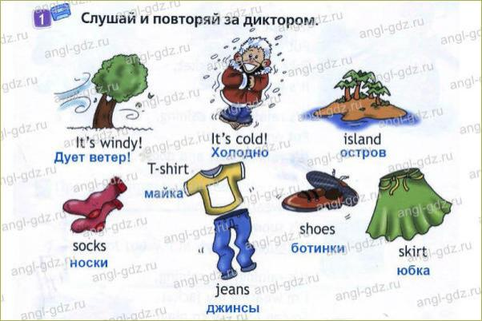
Ccылка для просмотра видео: https://www.youtube.com/watch?v=d5TOD_Vfl6U
Слушаем и повторяем
стр. 102, упр. 2 (письменно в тетради)
Задать вопрос к рисункам.
Записываем:
ex. 2, p. 102
What’s the weather like? (Дать ответ)
стр. 103, упр. 3
Прочитать песенку.
Ссылка для прослушивания песенки:
https://angl-gdz.ru/%D1%83%D1%87%D0%B5%D0%B1%D0%BD%D0%B8%D0%BA-spotlight-2-103/
Под видео транскрипция и перевод песенки.
Домашнее задание:
Прописать слова и фразы в тетради (каждое слово или фразу по 2 строчки).
Выучить слова.
Записать слова в словарики! (стр. 147-148 – Unit 14: It’s Windy!)

